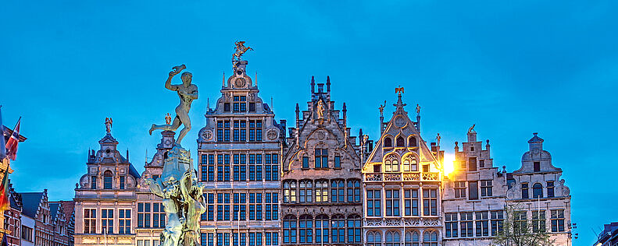
Herzliche Einladung
mit dem Bus nach Belgien
Gemeindereise
Herzliche Einladung
Südtirol
Gemeindereise
Wir fahren mit Mitgliedern der Pfarrei St. Josef Treptow-Köpenick nach Belgien:

Sonntag, 14. April bis Samstag 20. April 2024


Das Königreich Belgien ist bekannt für seine mittelalterlichen Städte, die Architektur aus der Renaissance sowie als Hauptsitz der Europäischen Union und der NATO. Wir wollen Städte erkunden, gemeinsam Gottesdienst feiern und unsere Gemeinschaft genießen.

1. Tag: Anreise zur Zwischenübernachtung nach Münster, Hotel, Abendessen.

2. Tag: Nach dem Frühstück Stadtführung und Besichtigung des St. Paulus-Doms. Weiterreise nach Antwerpen zum Hotel für die nächsten 5 Tage.

3. Tag: Tagesausflug nach Gent, Stadtführung mit Besichtigung der St. Bavo- Kathedrale mit dem Genter Altar. Am Nachmittag Freizeit.

4. Tag: Fahrt nach Brüssel, Stadtrundfahrt, Ausstieg an den interessantesten Sehenswürdigkeiten wie dem Atomium. Führung durch das Europaparlament.

5. Tag: Busfreier Tag in Antwerpen, Stadtrundgang zu den bekanntesten Baudenkmälern der Stadt, Besichtigung der Liebfrauenkathedrale, Freizeit.

6. Tag: Ausflug nach Brügge, eine Stadt mit unvergleichlichem mittelalterlichem Flair, Stadtführung zu Fuß und Boot durch die malerischen Grachten. Brauereibesichtigung mit anschließender Bierprobe.

7. Tag: Rückreise nach Berlin Köpenick


Preis: Pro Person im DZ: 1075,- €, im EZ: 1395 €

Leistungen: 1 Ü/F im 3*Hotel IBIS Münster City
5 Ü/HP im 4*Hotel Mercure Antwerpen City
1 Abendessen in Restaurant Spatzl in Münster
Stadtführung Dombesichtigung in Münster
Stadtführung in Gent und in Brüssel, Besichtigung Europaparlament
Stadtführung und Bootsfahrt in Brügge
Brauereibesichtigung mit Bierprobe
Citytaxe in Münster und Antwerpen
Reiseleiterin für 5 Tage in Belgien

Anmeldung bis spätestens 30.01.2024

Bitte beachten Sie, dass bei den diversen Führungen und Stadtrundgängen eine gewisse Laufkondition erforderlich ist.
Angebot für die Pfarrei St. Josef Treptow-Köpenick, in Zusammenarbeit mit: http://seemann-reisen.de/
Anmeldung Gemeindereise nach Belgien 14. – 20. April 2024

Bitte deutlich lesbar ausfüllen – in den Briefkasten im Zentralbüro oder per Scan an:
zentralsekretariat@katholisch-in-treptow-koepenick.de
oder per Post an die Pfarrei St. Josef Treptow-Köpenick, Lindenstr. 43, 12555 Berlin

Name, Vorname:

Geburtsdatum:

Anschrift:

E-Mail:

Telefon:

Doppelzimmer 1075,- € p.P. / Mitreisende(r) im DZ:

Einzelzimmer 1395,- € p.P.

Wir bitten zu beachten, dass die Anzahl der Einzelzimmer begrenzt ist.

Im Preis enthalten sind alle Leistungen, die auf der Info-Seite vermerkt sind.

Eine Reiserücktritts-Versicherung ist nicht im Preis enthalten und nicht über SEEMANN-REISEN erhältlich. Wenden Sie sich hierfür bei Bedarf an Ihren persönlichen Versicherer.

Informationen zu einem Infotreffen vor der Reise werden rechtzeitig bekannt gegeben. Bitte geben Sie hierfür – aber auch für weitere Informationen – eine Mailadresse an.

Verbindliche Anmeldung bis 30.01.2024

Anzahlung: 100 € p.P. fällig nach Anmeldung, Restzahlung fällig bis 01.03.2024

Hiermit melde ich mich zur oben genannten Reise an und werde die Anzahlung alsbald auf das unten angegebene Konto der Pfarrei überweisen.

Ort, Datum Unterschrift

--------------------------------------------------------------------------------------------------------

Für Ihre Unterlagen: Gemeindereise nach Belgien, 14. - 20.04.2024

Anzahlung: 100 € p.P.: fällig nach Anmeldung
Restzahlung: 1075 € / 1395 €: fällig bis 28.02.2024

Bankverbindung IBAN DE41 3706 0193 6000 4280 17
BIC GENODED1PAX (Pax-Bank eG)
Verwendungszweck: Gemeindereise Belgien

Da die Teilnehmerzahl begrenzt ist, werden die Reiseplätze nach Eingang der Anzahlung vergeben.

